30 января 2017г. в нашем ДОУ прошел «Уктусский марафон», в котором участвовали воспитанники нашего детского сада, педагоги и родители.
В забеге победу одержали :
Аборина Вика и Тугушев Гена — средний возраст
Комова Ева и Павел Мухутдинов — старший возраст
Карманова Рита и Гусев Вадим — подготовительный возраст
Богачев Никита среди мужчин
Алексеева Евгения среди женщин.
Поздравляем!!!
Благодарю всех родителей принявших участие в мероприятии!!!
А.В Зырянова, инструктор по ФК
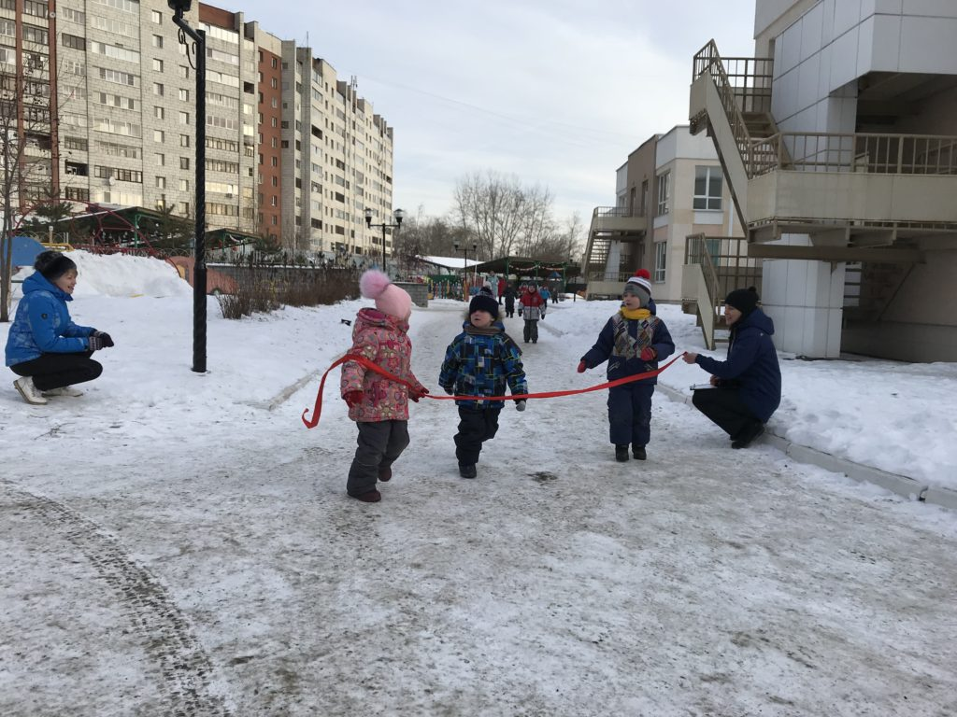

ссылка на видео: https://youtu.be/83jdUyyxMWQ
